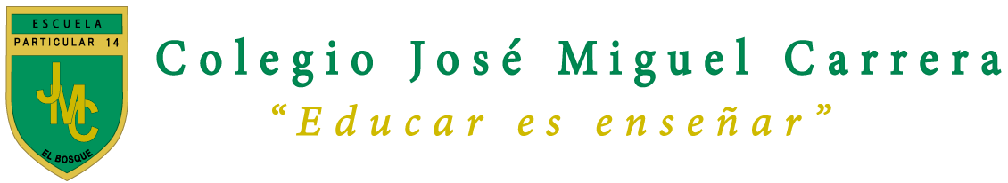
GUÍA N°5 - LENGUAJE Y COMUNICACIÓN, 5° BÁSICO
Nombre estudiante: ______________________________________________ Fecha: __________
- Lee atentamente el siguiente texto

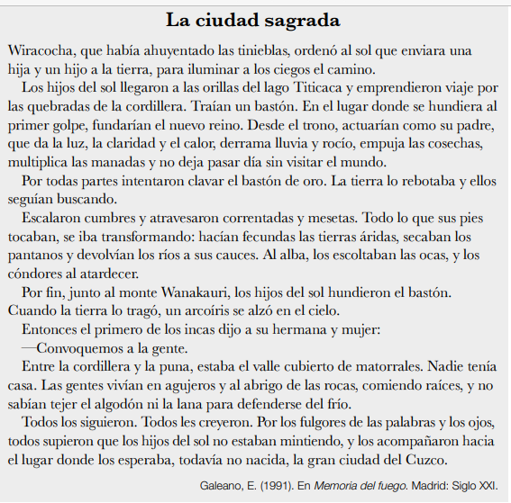

- Responde
- ¿Qué texto es el que acabas de leer?
_____________________________________________________________________________________________________________________________________________________________________________________________________________________________
- ¿Para qué se pidió un hombre y una mujer?
__________________________________________________________________________________________________________________________________________________
- ¿Dónde hundieron el bastón, finalmente ?
_____________________________________________________________________________________________________________________________________________________________________________________________________________________________
- Según el texto, ¿Quién “no deja pasar día sin visitar el mundo”?
_____________________________________________________________________________________________________________________________________________________________________________________________________________________________
- ¿Para qué traían el bastón?
_____________________________________________________________________________________________________________________________________________________________________________________________________________________________
- ¿Cuál es el significado de la palabra “fecunda”?
_____________________________________________________________________________________________________________________________________________________________________________________________________________________________
- ¿Qué intenta explicar este texto?
_____________________________________________________________________________________________________________________________________________________________________________________________________________________________

